[기획 파트2] 금융, 물류 운영 효율 발휘하는 시대 맞아

출처 : 물류신문, 손정우 기자 2026.6.16

‘운행 데이터’가 신용인 시대‘, 배송 데이터가 금융 속으로


AI 생성 이미지
(출처: 물류신문)

최근 금융업계가 물류 시장에 눈독을 들이는 가장 큰 배경은 생생한 물류 관련 데이터 때문이다. 과거 금융권은 화물차 기사나 개인 운송 사업자를 평가할 때 이들의 신용도나 향후 금융상품을 소비할 여력이 있는지 검증할 수 있는 정보가 많지 않았다. 소득 신고 자료와 담보 여부, 기존 대출 이력 정도가 대부분이었다.

하지만 플랫폼 시대가 도래하면서 상황이 완전히 달라지고 있다. 이제는 일선 기사들의 동선을 조금만 가공하면 활용이 가능한 생생한 운행 정보들이 데이터로 축적된다. 어떤 기사가 어떤 상품을 배송 지연 없이 안정적으로 운송하는지, 고객 클레임은 얼마인지, 장/단거리 노선을 얼마나 꾸준히 수행하는지까지 플랫폼 안에 모두 기록된다.

반대로 이 운행 데이터에는 급가속과 급제동은 얼마나 반복되는지, 심야 장거리 운행 비중은 높은지, 배송 실패 비율은 높은지, 사고 위험 패턴이 나타나는지 등 모두 분석 대상이 되고 있다. 특히 최근 차량 관제 시스템과 텔레매틱스 기술이 빠르게 발전하면서 차량 움직임 자체가 실시간 데이터로 관리되기 시작했다.

물류 보험상품, 사고 후 보상 아닌 사전 대비책으로
보험업계 역시 이 같은 물류시장 흐름을 주목하고 있다. 과거 보험은 사고 이후 손실을 보상하는 구조로 짜여 있었다. 하지만 최근에는 사고 발생 가능성 자체를 미리 분석하려는 방향으로 움직이고 있다. 한 보험업계 관계자는 “예전의 보험이 차량 사고 후 보험료를 올리는 방식이었다면 이제는 사고 가능성이 높은 운행 패턴 자체를 미리 분석하는 흐름으로 바뀌고 있다”며 “차량 보험이 물류 데이터 안으로 직접 들어오기 시작했다”고 말했다.

실제 미국과 유럽 일부 보험사들은 화물차 운행 데이터를 기반으로 보험료를 차등 적용하는 ‘UBI(Usage Based Insurance)’ 모델 확대에 나서고 있다. 예를 들어 과속 빈도, 급제동 패턴, 장시간 연속 운행 여부, 야간 운행 비중 등이 보험료 산정에 선반영 되는 구조다.

업계에서는 향후 AI 기술이 본격화되면 기사 피로도, 날씨 대응 패턴, 사고 위험 가능성, 운행 안정성 등까지 금융과 보험에 직접 연결될 가능성이 높아질 것으로 전망한다. 다시 말하면 과거처럼 “담보가 있느냐 없느냐”만 평가하던 시대에서 “얼마나 안정적으로 배송을 수행했는지”에 대한 데이터 자체가 새로운 신용 기준이 되고 있다는 것이다.

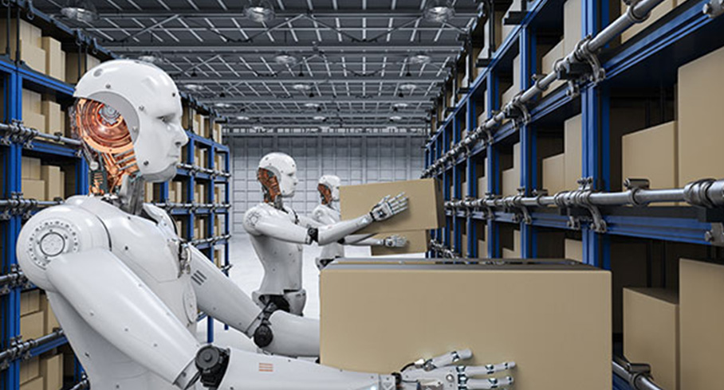
(출처: 물류신문)

물류로봇 도입도 구매 안하고, 할부금융으로 활용해
물류 자동화 시장도 금융기법 침투가 빠르게 진행되고 있다. 과거 자동화는 물류 대기업 중심 영역에 가까웠다. 물류센터 자동화를 위해 수 십 억원에서 많게는 수 백 억원 규모의 초기 투자가 필요했기 때문이다.

하지만 다양한 렌탈 서비스에 맞는 금융기법을 통해 중견·중소 물류기업 입장에서도 쉽게 접근하기 쉬운 구조로 바뀐 만큼 향후 관련 시장 확대는 더욱 빨라질 것으로 보인다. 이에 따라 최근 물류현장에서는 물동량만 확보되면 물류 로봇을 도입, 월 사용료 형태로 제공하는 모델이 빠르게 늘고 있다. 자율주행 물류 로봇(AMR)과 피킹 로봇, 자동포장기 등을 직접 구매하는 대신 필요한 만큼 빌려 쓰는 방식이다.

업계에서는 이를 ‘RaaS(Robotics as a Service)’라고 부른다. 이미 국내에서도 일부 자동화 기업들이 월 구독형 로봇 서비스에 유지보수 포함 렌탈 계약과 더불어 사용량 기반 과금 모델 등을 확대하고 있다. 특히 경기 변동성이 커질수록 이 같은 모델에 대한 관심도는 더욱 높아지고 있다.

국내 한 물류기업 임원은 “예전처럼 대규모 자금을 선 투자, 자동화를 깔아놨는데 물동량이 줄어버리면 부담이 너무 컸다”며 “요즘은 필요한 만큼만 쓰고, 물량 따라 비용을 내는 방식에 관심이 많다”고 말했다.

프랑스 물류자동화 기업인 엑소텍 한국 오지석 지사장은 “성수기 땐 로봇을 추가 대여하고, 다시 회수하는 프로그램을 적극적으로 제공하고 있다”며 “금융과 로봇기술이 접목해 고객들의 편의를 높이는 전략을 선보이고 있다”고 전했다.

이 같은 변화는 단순 로봇 렌탈 확대 수준이 아니다. 업계에서는 금융 모델이 자동화 물류 현장 안으로 들어오면서 산업 구조 자체를 바꾸고 있다고 보고 있다. 과거에는 자동화를 구축하려면 막대한 초기 자본이 필요했지만, 이제는 최적화된 금융기법을 활용해 초기 투자 부담 자체를 낮추는 방향으로 시장이 재편되고 있다는 것이다.

미국과 유럽 자동화 업계에서는 로봇 리스, 성과연동형 과금, 처리량 기반 요금제 등이 빠르게 확산되고 있다. 특히 글로벌 자동화 기업들은 최근 로봇 ‘판매’보다 장기 구독형 모델 확대에 더 집중하는 분위기다. 단발성 장비 판매보다 지속적인 월 수익 확보가 가능하기 때문이다. 업계에서는 “자동화 산업조차 이제 금융 구조 없이는 움직이기 어려운 시장으로 가고 있다”는 평가도 나온다.

